
Информационный листок № 17
(02 июня 2022 года)
Воронежская областная организация
Общероссийского Профсоюза образования

Председателям
рай(гор) организаций профсоюза,
профкомов организаций высшего образования
и среднего профессионального образования

Дорогие друзья!
По договоренности с Воронежским обкомом профсоюза образования торговая сеть «Милавица» выпустила к окончанию учебного года для работников образования и студентов, являющихся членами профсоюза, скидочные купоны. Номинал одного купона – 1500 руб., им можно оплатить до 30 проц. от стоимости покупки.
Срок действия купона – с 01 июня по 30 июня 2022 года (на самом купоне указан другой срок, но это – ошибка, допущенная в типографии).
Получить купоны члены профсоюза могут в райкомах и горкомах профсоюза, профкомах работников и студентов организаций высшего образования и среднего профессионального образования.
На купоне указаны адреса магазинов, в которых ими можно восрльзоваться.

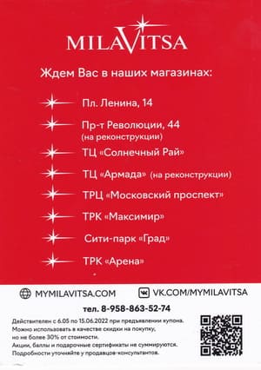
*************
Уважаемые коллеги,
просим довести эту информацию
до членов профсоюза!

